DALI-Dimmer
Technische Daten:
- Arbeitstemperatur: -20 bis +60°
- Versorgungsspannung: AC 220V
- Dimmsignal: laut DALI Standard V0(IEC60929) Signal
- Ausgang: 1 Kanal
- Ausgangsleistung: 500W
- Dimmbereich: 0,1% bis 100%
- Anschluss: Blockklemme
- Größe: 149x40x28mm
- Verpackungsgröße: 150x55x50mm
- Nettogewicht: 70g
- Bruttogewicht: 99g
Zusammenfassung:
Der DALI-Dimmer verwendet das Standard DALI-Dimmsignal (IEC60929) und kann Lasten von 9W bis 500W dimmen.
Elektrischer Anschluss:
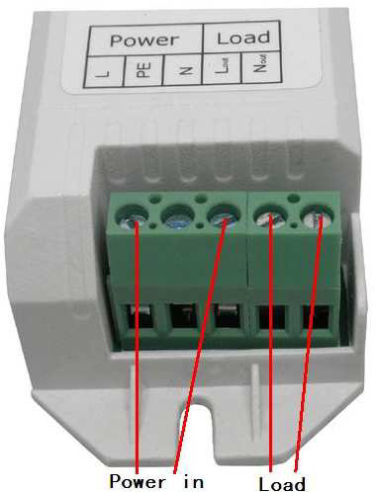
Bei "Power" wird die 220V Netzspannung angeschlossen, bei "Load" die Lampe, die sie dimmen möchten. Dabei muss es sich um eine (mit einem Standard-Wanddimmer) dimmbare Lampe handeln.
Übersicht über ein komplettes DALI-System:

